黑龙江省教育科学规划领导小组办公室
关于开展课题立项指导培训活动的说明

各高等院校：
黑龙江省教育科学规划领导小组办公室启动2021年度省教育规划重点课题立项申报工作，为解决课题立项过程中发现的问题，打好课题过程研究的坚实基础，黑龙江省教育科学规划办公室组织开展课题立项指导培训活动。现将有关事项通知如下：
一、活动介绍
本次培训活动由黑龙江省教育科学规划领导小组办公室主办，利用黑龙江威速科技有限网络平台，以线上直播讲座的方式开展。培训内容以问题为主线，着重解决选题方向、题目表述、文题不符、论证不充分、学术不规范、成果指向不清等问题，为下一步课题开题、过程研究、结题鉴定等环节打好基础。
主讲人：程佳（黑龙江省教育科学规划领导小组办公室副主任， 黑龙江教师发展学院教育科学规划指导中心副主任）
二、参加人员
各高等院校申报课题的负责人，执笔人及核心成员、各高等院校教育科研负责同志及有意申报下一年度课题的同志。
三、活动时间
培训时间：2020年10月22日上午9:00--10：30，请提前 10 分钟进入直播间。
四、参与方式
扫码进入直播间：
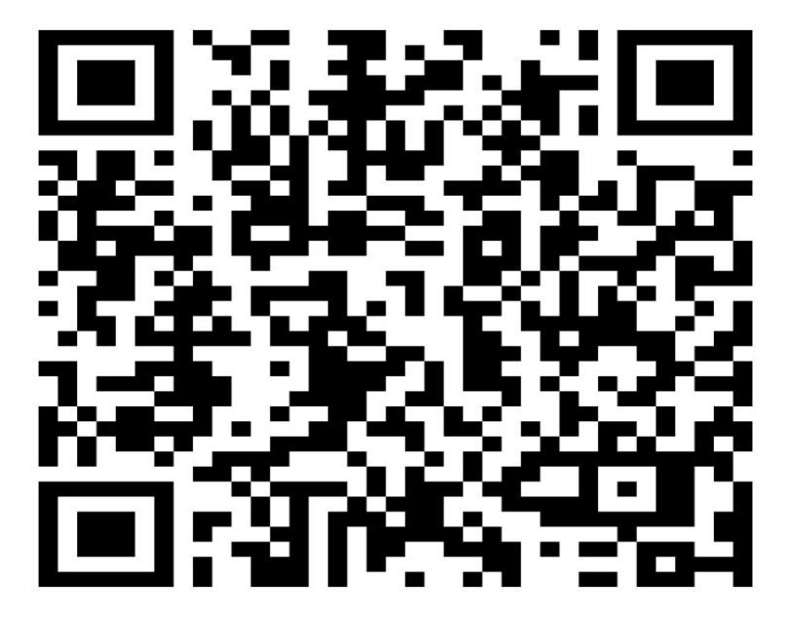
（讲座二维码）

五、活动要求
请各高等院校教育科研负责部门认真组织课题组成员及相关人员，珍惜培训机会， 积极参加培训活动。
联系人：赵亮 0451-82456279

黑龙江省教育科学规划领导小组办公室
2020年10月12日

